项目经费查询流程

一、登录方式

1、 访问财务处主页：https://portal.cw.scut.edu.cn/Home，点击 “综合服务平台”即可进入“财务网上综合服务平台”。

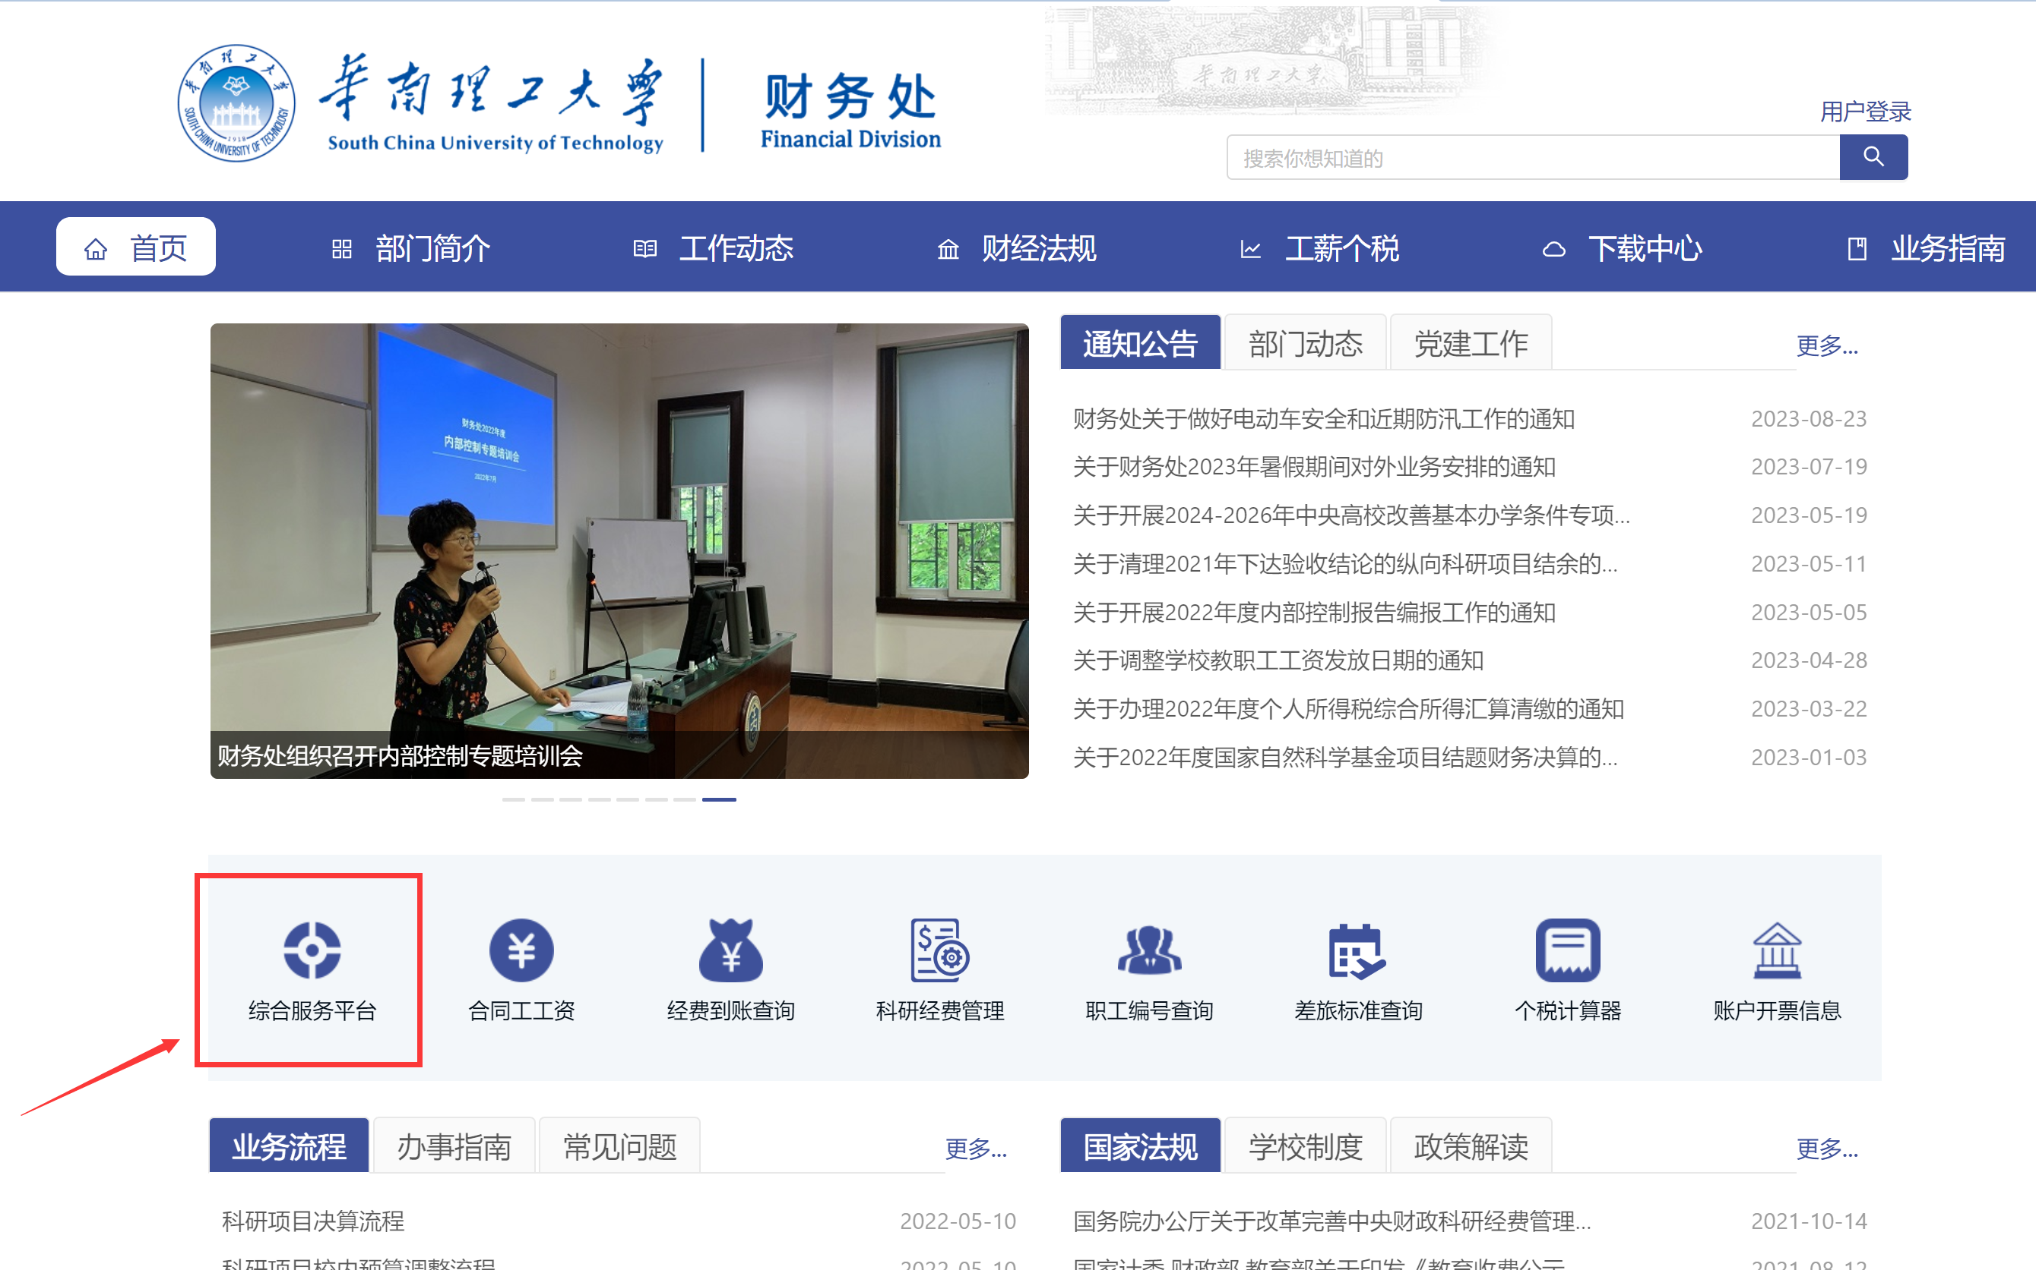

2、 访问学校主页“办公门户”进行关联认证。即通过登录学校主页→点击“办公门户”→点击“财务系统”→跳转到“财务网上综合服务平台”，从而实 现与学校办公门户的关联认证。

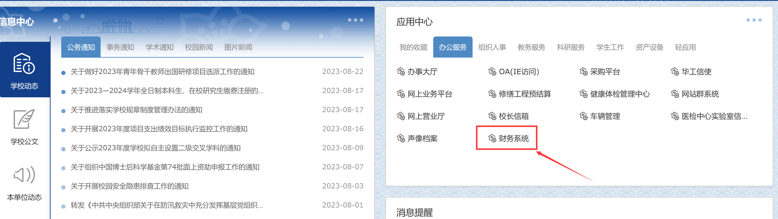

二、查询流程
点击左下角“财务查询系统”。如出现网页拦截，请允许访问。
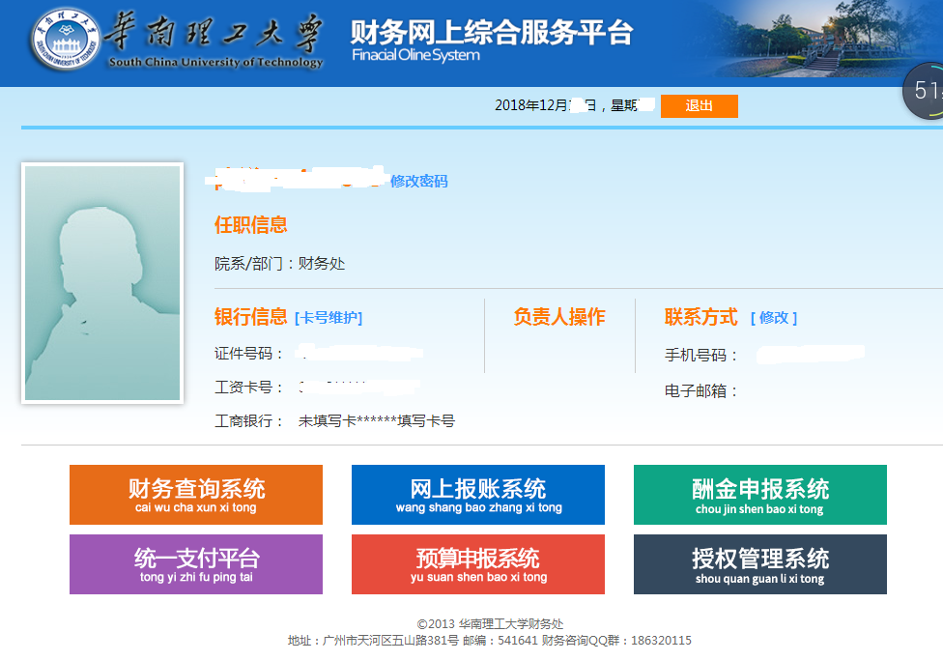

1、查询项目明细账。点击个人项目，在个人项目下拉菜单中选择“项目明细账”，输入起始年度日期，点击要查询的部门编号和项目编号等信息，点击“查询”，查看项目明细账。
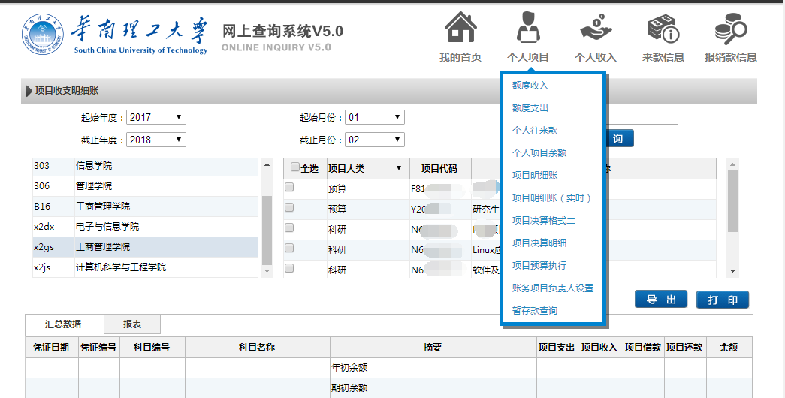

2、查询项目决算表。从右上角“个人项目”下拉菜单中选择“项目决算格式二”。

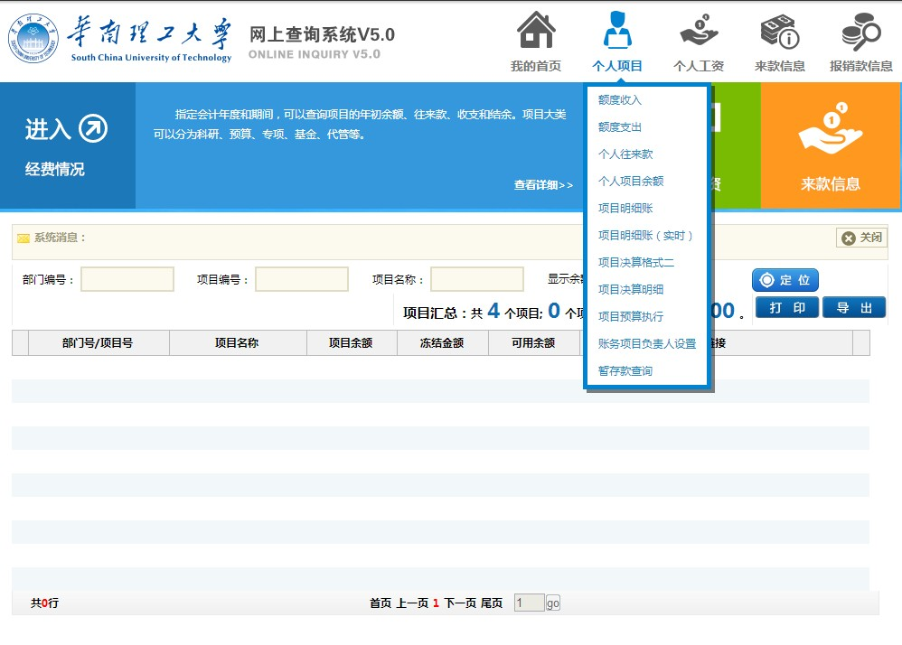
输入起始日期，选择项目和按相关要求选择合适的决算模板(国家自然科学 基金为 A18），点击“查询”，查看决算表。

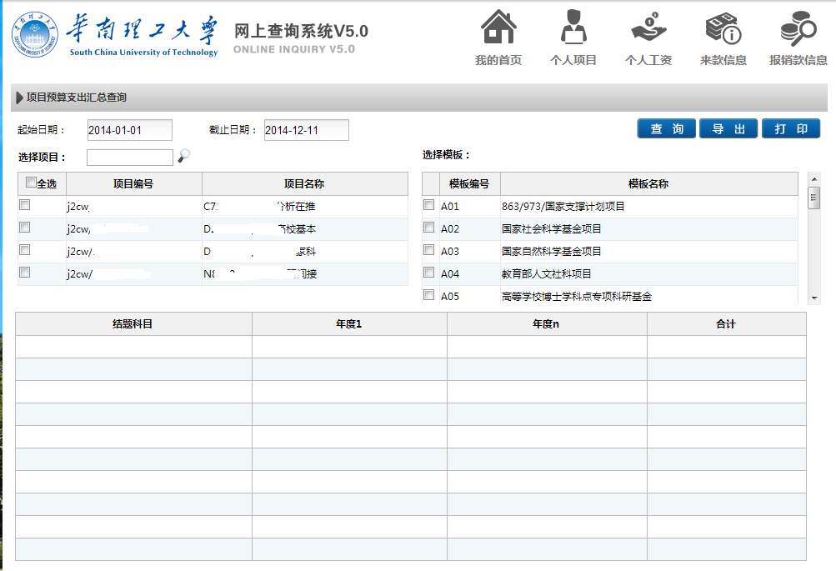

3、查询分类明细账。从右上角“个人项目”下拉菜单中选择“项目决算明细”查询项目的分类明细。方法上同，输入起始日期，选择项目和模板A18并点击“查询”，查看分类明细账。

